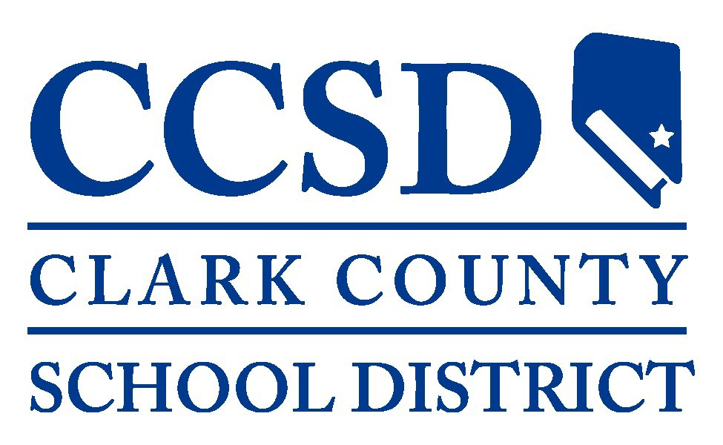

, 19 de de
, ,

Distrito Escolar del Condado de Clark
Reunión Especial del Consejo Directivo Escolar
Centro Administrativo del CCSD, Salón 466
5100 W. Sahara Ave., Las Vegas, Nevada 89146

Información de la Reunión del Comité

Tema Información de la Reunión.

Reunión 19 de mayo de 2022 – Orden del día, Comité de Supervisión de Obligaciones, 11:30 a.m.

Categoría Información de la Reunión del Consejo

Acceso Público

Tipo

De acuerdo con la Ley de Reuniones Abiertas, por la presente se indica que el orden del día para la reunión del Consejo Directivo Escolar del Distrito Escolar del Condado de Clark ha sido publicada en el Centro Administrativo del Distrito Escolar del Condado de Clark, página web del Distrito Escolar del Condado de Clark (www.ccsd.net), y en la página web de Avisos Públicos de Nevada (https://notice.nv.gov).

Pasar Lista: Patricia Charlton, Debbie Earl Chad Konrad Yvette Williams
Alfonso López, Byron Goynes Eugene Lazaroff
Jeana Blackman-Taylor, Robert Gurdison Nicole Lehman-Donadio

Lisa Guzmán, enlace con el consejo directivo escolar

El Comité de Supervisión de Obligaciones puede tratar puntos del orden del día al azar; puede combinar dos o más puntos del orden del día para consideración; y puede eliminar un punto en el orden del día o retrasar el debate relativo a los puntos en el orden del día en cualquier momento.

El orden del día de la reunión y cualquier material de referencia están disponibles para verse electrónicamente en: https://go.boarddocs,com/nv/ccsdlv/Board.nsf/Public bajo la pestaña de Reuniones (Meetings). Además, los miembros del público pueden solicitar una copia del orden del día y el material de referencia para la reunión poniéndose en contacto con Cindy Krohn en la Oficina del Consejo Directivo Escolar al (702) 799-1072. Una copia del orden del día y materiales de referencia también están disponibles en la reunión pública.

Se requiere que los miembros del público que soliciten ayuda especial o adaptaciones en la reunión, incluyendo intérpretes de español y de otros idiomas, se pongan en contacto con la Unidad de Servicios a Instalaciones, 1180 Military Tribute Way, Las Vegas, Nevada, (702) 799-0591, extensión 5226, al menos con 24 horas de anticipación.

El Comité de Supervisión de Obligaciones reconoce que su proceso deliberativo se beneficia enormemente de la opinión y perspectiva pública. Aquellos que deseen dirigirse al comité en persona deben inscribirse para hablar una vez que el orden del día haya sido publicado, llamando a Servicios a Instalaciones al (702) 799-0591, extensión 5226, durante horas hábiles y por lo menos 3 horas antes del comienzo de la reunión programada.

Alternativamente, los exponentes pueden inscribirse en persona inmediatamente antes del comienzo del evento. Antes de que se vote por cada punto del orden del día, a los miembros del público se les permite intervenir sobre el punto después del debate del comité y antes de su votación. Habitualmente, se llamará a los exponentes en el orden del día en el que se inscribieron.

Ninguna persona puede inscribirse en nombre de otra persona. Ninguna persona puede ceder su tiempo a otra persona. Una persona que desee hablar sobre puntos del orden del día tendrá 2 minutos para dirigirse al comité. Si la cantidad de comentarios públicos es grande, el tiempo puede ajustarse para dar cabida a más exponentes.

Los comentarios públicos por escrito se pueden enviar a: bartov@nv.ccsd.net después de que se haya publicado el orden del día y por lo menos 3 horas antes del inicio programado de la reunión. El comité ya no resumirá los comentarios escritos en las sesiones de trabajo y reuniones regulares, pero los comentarios se incluirán en el registro del orden del día.

La Visión del Consejo Directivo Escolar
Todos los estudiantes progresan en la escuela y se gradúan preparados para tener éxito y contribuir en una sociedad global diversa.

1. Temas de Apertura

Tema 1.01 Honores a la bandera.

Reunión 19 de mayo de 2022 – Orden del día, Comité de Supervisión de Obligaciones, 11:30 a.m.

Categoría 1. Temas de Apertura

Acceso Público

Tipo Información

Honores a la Bandera (The Pledge of Allegiance to the Flag)

I pledge allegiance to the Flag of the United States of America, and to the Republic for which it stands, one Nation under God, indivisible, with liberty and justice for all.

Tema 1.02 Pasar Lista.

Reunión 19 de mayo de 2022 – Orden del día, Comité de Supervisión de Obligaciones, 11:30 a.m.

Categoría 1. Temas de Apertura

Acceso

Tipo

Tema 1.03 Aprobación del Orden del Día.

Reunión 19 de mayo de 2022 – Orden del día, Comité de Supervisión de Obligaciones, 11:30 a.m.

Categoría 1. Temas de Apertura

Acceso

Tipo

Aprobación del Orden del Día. (Para Posible Acción)

2. Período de Comentarios del Público Sobre Puntos No Incluidos en el Orden del Día

Tema 2.01 Periodo de Comentarios del Público Sobre Puntos No Incluidos en el Orden del Día.

Reunión 19 de mayo de 2022 – Orden del día, Comité de Supervisión de Obligaciones, 11:30 a.m.

Categoría 2. Periodo de Comentarios del Público Sobre Puntos No Incluidos en el Orden del Día

Acceso

Tipo

Si un miembro del público desea hablar sobre temas dentro de la jurisdicción del consejo que están fuera de los puntos de acción del orden del día, pueden hablar durante el Periodo de Comentarios del Público sobre los Puntos No Incluidos en el Orden del Día. Los exponentes dispondrán de 2 minutos para dirigirse al consejo durante ese momento. El comentario del público durante éste punto del orden del día no deberá exceder de 20 minutos. Si aún existen personas del público que desean dirigirse al comité después del tiempo asignado de 20 minutos, podrán dirigirse al comité durante los puntos del orden del día 4.01, Periodo de Comentarios del Público sobre los Puntos No Incluidos en el Orden del Día. El público deberá estar consciente de que el comité no puede deliberar ni tomar acción sobre los puntos que se susciten durante el Periodo de Comentarios del Público sobre los Puntos No Incluidos en el Orden del día.

3. Comité de Supervisión de Obligaciones

Tema 3.01 Aprobación de las Minutas.

Reunión 19 de mayo de 2022 – Orden del día, Comité de Supervisión de Obligaciones, 11:30 a.m.

Categoría 3. Comité de Supervisión de Obligaciones

Acceso

Tipo

Debate y posible acción sobre la aprobación de las minutas del 17 de marzo de 2022. (Para Posible Acción) [Persona de Contacto: Patricia Charlton] (Ref. 3.01)

05.19.22 Ref. 3.01.pdf (166 KB)

Tema 3.02 Informes realizados por la Presidenta y/o Representantes del Enlace.

Reunión 19 de mayo de 2022 – Orden del día, Comité de Supervisión de Obligaciones, 11:30 a.m.

Categoría 3. Comité de Supervisión de Obligaciones

Acceso

Tipo

Informe y debate realizado por el personal y/o los representantes siguientes del Comité de Supervisión de Obligaciones: Chad Konrad, Finanzas/Operaciones; Al López y Debbie Earl, Construcción; Robert Gurdison, Diseño; Gene Lazaroff, Selección del Sitio y Uso del Terreno; Jeana Blackman Taylor, Relaciones Comunitarias/Gubernamentales. (Persona de Contacto: Patricia Charlton) (Se puede proporcionar material de referencia).

Tema 3.03 Informe realizado por el Enlace del Consejo Directivo Escolar del Condado de Clark.

Reunión 19 de mayo de 2022 – Orden del día, Comité de Supervisión de Obligaciones, 11:30 a.m.

Categoría 3. Comité de Supervisión de Obligaciones

Acceso

Tipo

Informe y debate realizado por el Enlace del Consejo Directivo Escolar del Condado de Clark al Comité de Supervisión de Obligaciones (Persona de Contacto: Lisa Guzmán) (Se puede proporcionar material de referencia).

Tema 3.04 Estatus del Resumen del Programa de Mejora del Capital 2015.

Reunión 19 de mayo de 2022 – Orden del día, Comité de Supervisión de Obligaciones, 11:30 a.m.

Categoría 3. Comité de Supervisión de Obligaciones

Acceso

Tipo

Informe y debate sobre los Informes del Estatus del Programa de Mejora del Capital 2015 y Proyectos en Progreso. (Persona de Contacto: Rodney Foutz) (Ref. 3.04)

05.19.22 3.04 (A).pdf (151 KB)
05.19.22 Ref. 3.04 (B).pdf (246 KB)

Tema 3.05 Planeación de los Recursos del Programa de Mejora del Capital 2015.

Reunión 19 de mayo de 2022 – Orden del día, Comité de Supervisión de Obligaciones, 11:30 a.m.

Categoría 3. Comité de Supervisión de Obligaciones

Acceso

Tipo Debate, Presentación

Presentación y debate respecto a las Potencias, Inscripciones y Planificación del Distrito Escolar del Condado de Clark. (Persona de Contacto: Rick Baldwin) (Ref. 3.05)

05.19.22 3.05.pdf (2,768 KB)

Tema 3.06 Preguntas respecto a y/o Eliminación de Puntos Sobre Mociones y Asignaciones de Tareas.

Reunión 19 de mayo de 2022 – Orden del día, Comité de Supervisión de Obligaciones, 11:30 a.m.

Categoría 3. Comité de Supervisión de Obligaciones

Acceso

Tipo

Debate, revisión, aclaración y posible acción sobre los siguientes temas del orden del día futuros: Análisis de los Costos de Ahorro y Opciones del Distrito para Proporcionar Acceso a una Mayor Población de Estudiantes; Planes de Diversidad e Inclusión Incluyendo Responsabilidad; y Contratos de Reembolso para Incluir el Resultado de Devoluciones por Servicios Públicos. (Para Posible Acción) [Persona de Contacto: Patricia Charlton] (Ref. 3.06)

05.19.22 3.06.pdf (179 KB)

Tema 3.07 Planeación del Orden del Día Futura.

Reunión 19 de mayo de 2022 – Orden del día, Comité de Supervisión de Obligaciones, 11:30 a.m.

Categoría 3. Comité de Supervisión de Obligaciones

Acceso

Tipo

Debate y posible acción para que los miembros del Consejo Directivo Escolar del Condado de Clark, el Comité de Supervisión de Obligaciones y/o el superintendente soliciten temas específicos del orden del día para órdenes del día futuras. (Para Posible Acción) [Persona de Contacto: Patricia Charlton].

4. Periodo de Comentarios del Público Sobre Puntos No Incluidos en el Orden del Día

Tema 4.01 Periodo de Comentarios del Público Sobre Puntos No Incluidos en el Orden del Día.

Reunión 19 de mayo de 2022 – Orden del día, Comité de Supervisión de Obligaciones, 11:30 a.m.

Categoría 4. Periodo de Comentarios del Público Sobre Puntos No Incluidos en el Orden del Día

Acceso

Tipo

Si un miembro del público desea hablar sobre temas dentro de la jurisdicción del comité que están fuera de los puntos de acción del orden del día, pueden hablar durante el Periodo de Comentarios del Público Sobre Puntos No Incluidos en el Orden del Día. A los exponentes dispondrán de 2 minutos para dirigirse al comité durante ese momento. El público deberá de estar consciente de que el comité no puede deliberar ni tomar acción sobre los puntos que se susciten durante el Periodo de Comentarios del Público No Incluidos en el Orden del Día.

5. Se Levanta la Sesión

Tema Se levanta la Sesión.

Reunión 19 de mayo de 2022 – Orden del día, Comité de Supervisión de Obligaciones, 11:30 a.m.

Categoría 5. Se levanta la Sesión.

Acceso

Tipo

(Para Posible Acción)

